### 实验二 两位二进制数运算电路

2019010175 孔瑞阳 计科91

### 实验电路的设计

**输入：**

设二进制数A为A1A0，二进制数B为B1B0，运算符为K（0表示+，1表示-）。

**输出：**

当结果L为正数时，输出为 $L_{2}L_{1}L_{0}$；

当结果L为负数时，输出L2L1L0为L的补码表示，其中L2为符号位。

**逻辑设计：**

当 $K=0$ 或 $B=0$ 时，结果为： $\frac{\begin{matrix} & A_{1} & A_{0} \\ + & B_{1} & B_{0}\end{matrix}}{\begin{matrix}L_{2} & L_{1} & L_{0}\end{matrix}}$。

当 $K=1$ 且 $B≠0$ 时，考虑将 $-B_{1}B_{0}$ 转化为补码表示，即： $1 (B_{0}⊕B_{1}) { B}_{0}$

所以结果为： $\frac{\begin{matrix} & 0 & \begin{matrix}A_{1} & A_{0}\end{matrix} \\ + & 1 & \begin{matrix}B_{0}⊕B_{1} & B_{0}\end{matrix}\end{matrix}}{\begin{matrix}L_{2} & L_{1} & L_{0}\end{matrix}}$。

综合两式，结果为： $\frac{\begin{matrix} & 0 & \begin{matrix}A_{1} & A_{0}\end{matrix} \\ + & 1 & \begin{matrix}{(KB}_{0})⊕B_{1} & B_{0}\end{matrix}\end{matrix}}{\begin{matrix}L_{2} & L_{1} & L_{0}\end{matrix}}$。

根据竖式可以写出 $L_{2}L_{1}L_{0}$ 的逻辑表达式：

$$L_{0}=B_{0}⊕A_{0}$$

$$L_{1}=B_{1}⊕A_{1}⊕[(K⊕A_{0})B_{0}]$$

$L_{2}=\left(KB_{0}+KB_{1}\right)⊕[(A_{1}, A_{0}B_{0},{(KB}_{0})⊕B_{1})$ 三人表决器]

**电路设计：**

根据逻辑设计画出如下电路图：

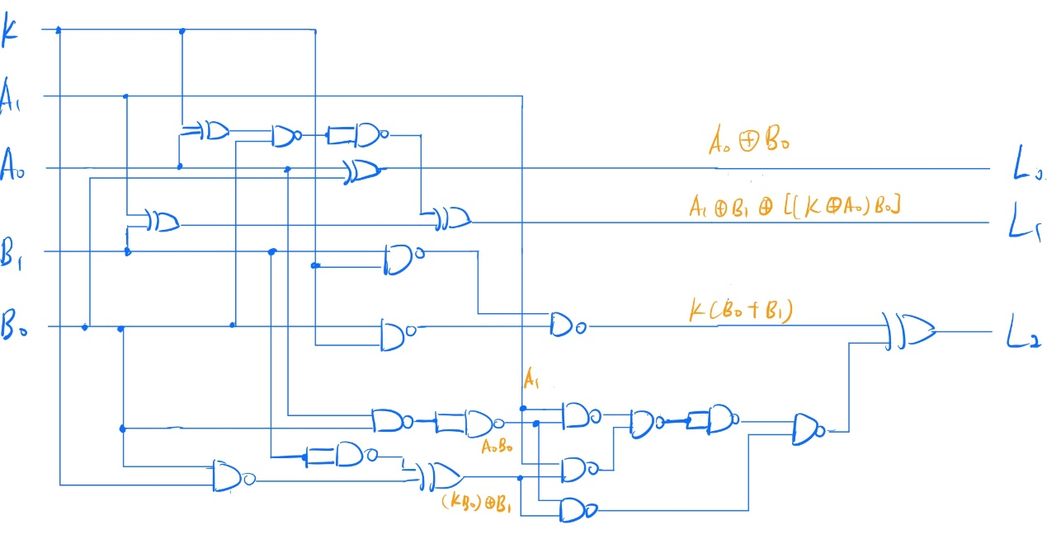

搭建电路如下：

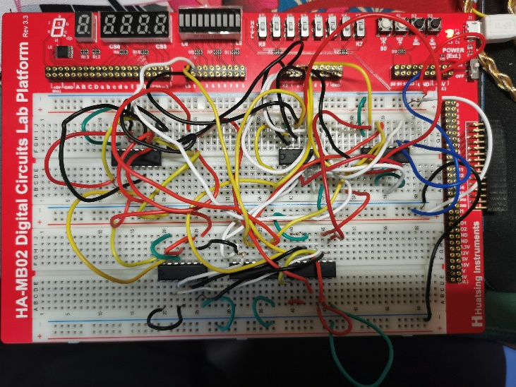

### 实验数据整理

|  |  |  |  |  |  |  |  |
| --- | --- | --- | --- | --- | --- | --- | --- |
| A | B | K | L | A | B | K | L |
| 00 | 00 | 0 | 000 | 10 | 00 | 0 | 010 |
| 00 | 01 | 0 | 001 | 10 | 01 | 0 | 011 |
| 00 | 10 | 0 | 010 | 10 | 10 | 0 | 100 |
| 00 | 11 | 0 | 011 | 10 | 11 | 0 | 101 |
| 01 | 00 | 0 | 001 | 11 | 00 | 0 | 011 |
| 01 | 01 | 0 | 010 | 11 | 01 | 0 | 100 |
| 01 | 10 | 0 | 011 | 11 | 10 | 0 | 101 |
| 01 | 11 | 0 | 110 | 11 | 11 | 0 | 110 |

|  |  |  |  |  |  |  |  |
| --- | --- | --- | --- | --- | --- | --- | --- |
| A | B | K | L | A | B | K | L |
| 00 | 00 | 1 | 000 | 10 | 00 | 1 | 010 |
| 00 | 01 | 1 | 111 | 10 | 01 | 1 | 001 |
| 00 | 10 | 1 | 110 | 10 | 10 | 1 | 000 |
| 00 | 11 | 1 | 101 | 10 | 11 | 1 | 111 |
| 01 | 00 | 1 | 001 | 11 | 00 | 1 | 011 |
| 01 | 01 | 1 | 000 | 11 | 01 | 1 | 010 |
| 01 | 10 | 1 | 111 | 11 | 10 | 1 | 001 |
| 01 | 11 | 1 | 110 | 11 | 11 | 1 | 000 |

和预测结果相同。

以下是部分验证图片：

K0-K4分别表示A1A0B1B0K，L0-L2分别表示L2L1L0。

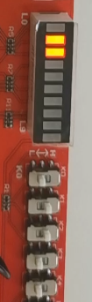 01+10=011

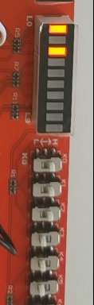 11+10=101

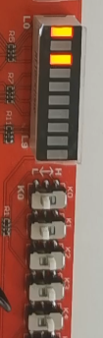 00-11=101

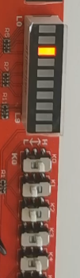 10-01=001

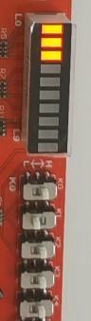 10-11=111